|  |  |
| --- | --- |
| Imagen de la pantalla de un video juego  Descripción generada automáticamente con confianza baja  unidad de trabajo 2.  DAM1A | Ana Isabel Braña Sánchez  ENTORNOS DE DESARROLL0 |

UNIDAD DE TRABAJO 2

Contenido

UT2- Instalación y uso de entornos de desarrollo. 1

1.Creación de un proyecto 1

2. Vistas 4

3.Perspectivas 5

3.1. Personalizar una perspectiva. 6

3.2. Reiniciar una perspectiva hasta su formato inicial. 6

3.3. Perspectiva Java. 7

4. Paquetes. 7

5.Crear una clase. 8

5.1. Método Main 8

6.Editores 9

6.2. Tareas en java. 10

6.3. Añadir Bookmarks. 11

7. Comparación de ficheros. 12

# UT2- Instalación y uso de entornos de desarrollo.

# 

CONTENIDO

# 1.Creación de un proyecto

Creamos un nuevo proyecto con el nombre PrácticaEntornos.

Dejamos la opción Create separate folder y le damos a Next.

Si le damos a Browse

Vemos que se van a crear las carpetas Bin (para los archivos compilados) y Src (para los ficheros fuente)

Si volvemos al paso anterior y seleccionamos la opción de usar la carpeta raíz del proyecto como carpeta para ficheros fuente y .class

Si le damos a Next y seleccionamos en Browse, ahora ya no hay dos carpetas para ficheros compilados y ficheros fuente.

Volvemos atrás y seleccionamos la que seleccionamos al principio y le damos a Finish.

Se crea el proyecto y podemos ver la estructura del proyecto por jerarquía de paquetes.

# 2. Vistas

Las vistas dan soporte a los editores y proporcionan métodos alternativos de presentación de la información del entorno de trabajo.

Para agregarlas, podemos usar el menú NAVIGATE-> SHOW IN, tb con las teclas ALT+SHIFT+W ó con el botón derecho sobre la vista actual.

# 3.Perspectivas

Podemos seleccionar una desde Windows->Perspective->Open Perspective.

También desde la barra de tareas:

## 3.1. Personalizar una perspectiva.

Podemos personalizar una perspectiva desde el menú Windows->Perspective->CustomizePerspective.

Desde la pestaña **Tool Bar Visibility** podremos elegir que herramientas aparecen en la barra de herramientas.

En la pestaña **MenuVisibility**, podremos elegir los menús que se mostrarán.

Desplegando un menú, podemos seleccionar elementos concretos.

## 3.2. Reiniciar una perspectiva hasta su formato inicial.

Si en algún momento queremos volver a la perspectiva que viene por defecto tenemos que seleccionar Windows->Perspective->ResetPerspective.

## 3.3. Perspectiva Java.

Incluye un editor de código fuente, así como diversas vistas y comandos usados en la codificación.

En su barra de herramientas, incluye comandos de creación de clases, paquetes, etc.



# 4. Paquetes.

Crear un paquete:

# 5.Crear una clase.

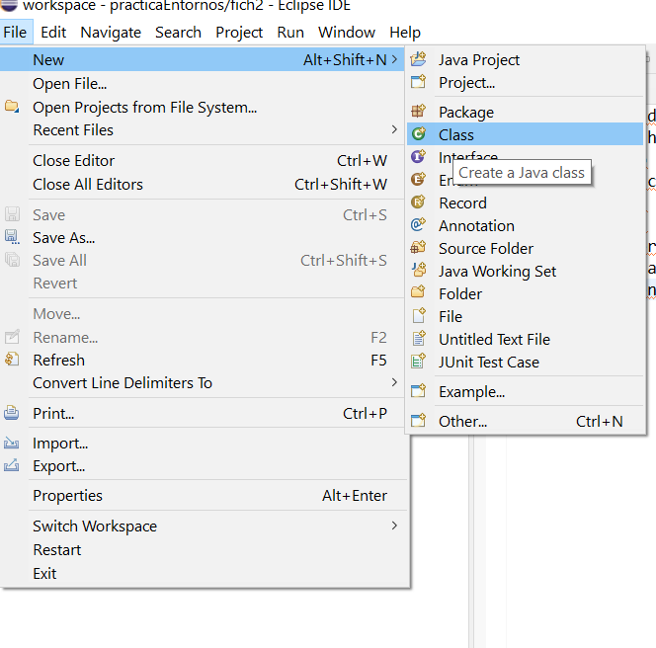

## 5.1. Método Main

Método Main y ejecutar la sentencia System.out.println(“Hola a todos”);

# 6.Editores

Podemos añadir editores desde el menú Windows->Preferences.

Vamos a Editors->File associations->Add

Te saldrá en la lista el .txt. Pinchamos en Add y añadimos uno externo:

## 6.2. Tareas en java.

Task tags

Para que se vea Task Tags Windows->Show View->Task

Otra forma de añadir tareas:

## 6.3. Añadir Bookmarks.

Podemos añadirlo desde el menú Edit->Addbookmark.

También podemos añadirlo desde el menú contextual:

# 7. Comparación de ficheros.

Podemos comparar dos archivos diferentes, usando Control y Compare with->Each other

Finalmente abre una nueva solapa “compare” mostrando en la misma solapa los dos archivos con sus diferencias en gris.

Hay opciones que no se han explicado aun, aparece una barra con símbolos con diferentes flechas. 

# Identifica la versión de Java que tienes instalada en tu equipo.

# Vamos a instalar un plugin para configurar eclipse con el idioma en Español:

## Opción de menúHelp/Install new software

# Realiza las primeras pruebas en Eclipse comparando los siguientes ficheros de texto fich1.txt y fich2.txt

# UT2. Actividad 2.

Ejercicio 1

Ejercicio2

Ejercicio 3

Ejercicio 4

# UT2. Actividad 3

Ejercicio1While

Ejercicio2While

Ejercicio3While

Ejercicio4DoWhile

Ejercicio5DoWhile

Ejercicio6For

Ejercicio7For